الجمهورية الجزائرية الديمقراطية الشعبية
ثانوية توفيق خزندار / قسنطينة / السنة الدراسية : 2010 / 2011
الفرض الأول للثلاثي الأول
الشعبة : ثانية رياضي المادة : علوم فيزيائية
الأستاذ : عجيمي نورالدين المدة : 1 ساعة

التمرين الأول : ( 10 نقاط )
- اذكر أنماط تحويل الطاقة و أشكالها
- ماذا يعني التحويل المفيد للطاقة ؟
- متى تختزن جملة ما طاقة ؟ و متى تكتسب جملة مثلا طاقة حركية ؟
4- اختر العبارة الصحيحة :
أ / ( تتغير / لا تتغير ) طاقة سيارة عندما تتحرك على طريق منحدر .
ب / عندما يسقط جسم على الأرض ( تزداد / تنقص ) طاقته الكامنة الثقالية .
جـ / عندما تدور عنفة تكتسب طاقة ( كامنة / حركية ) .
د / عندما نمدد أو نضغط نابضا فإنه ( يكتسب / يفقد ) طاقة كامنة ( ثقالية / مرونية / فتلية ).
5 - أجب بـ صحيح أو خطأ :
أ / يكون التحويل ميكانيكيا عندما نوصل عمود كهربائيا بمصباح كهربائي .
ب / عندما نشعل مصباحا تكون الطاقة المحولة إليه غير محفوظة .
جـ / يحول المحرك الكهربائي كل الطاقة المقدمة له إلى طاقة مفيدة .
6 - شكل السلسلة الوظيفية الموافقة للتركيب المقترح بإكمال المخطط التالي :
استنتج السلسة الطاقوية الموافقة .
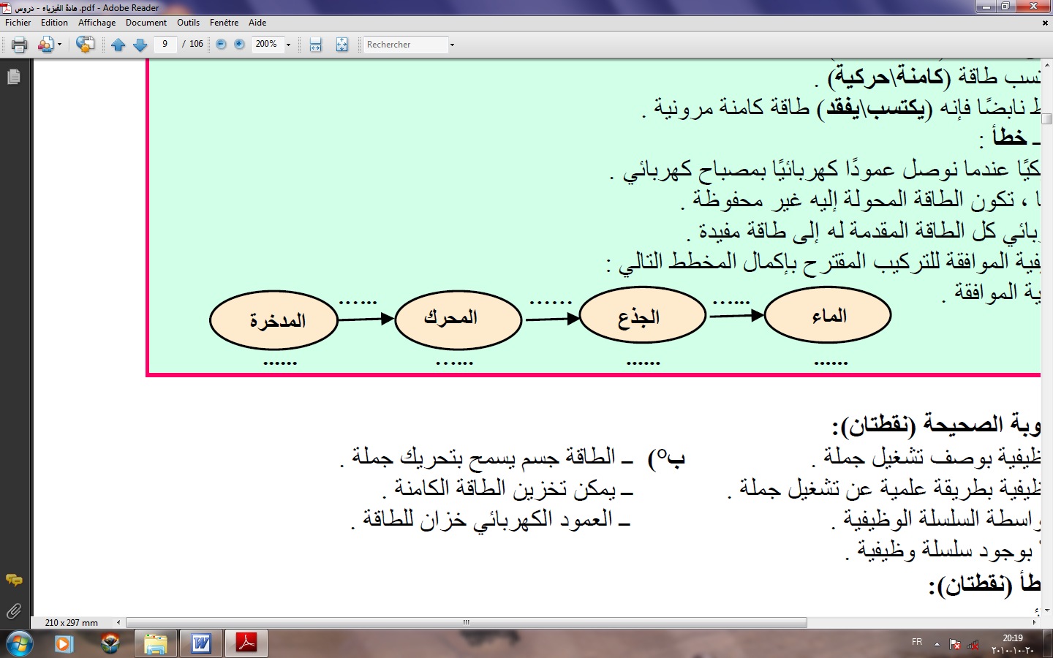
التمرين الثاني : ( 10 نقاط )
متزحلق على الثلج كتلته مع لباسه m = 80 kg .
1 – يبدأ المتزحلق حركته ابتدءا من السكون من نقطة A وفق مسار مستقيم AB طوله 50m يميل عن الأفق بزاوية β = 30° بإهمال قوى الاحتكاك ، اوجد :
مثل الحصيلة الطاقوية للجملة – المتزحلق – و استنتج سرعة مروره من النقطة B .
2 – في الحقيقة يصل المتزحلق إلى النقطة B بسرعة V_{B} = 16 m / s لوجود قوى احتكاك عليه .
أ / أحسب عمل قوة الاحتكاك Fr المقاومة للحركة ، استنتج شدة قوة الاحتكاك بفرض أنها توازي
مسار الحركة و تعاكسه في الاتجاه .
ب / مثل الحصيلة الطاقوية للجملة ( أرض + متزحلق ) في هذه الحالة .
3 – يواصل المتزحلق حركته على طريق أفقية BC مع بقاء قوة الاحتكاك Fr المقاومة له .
أ / مثل الحصيلة الطاقوية للجملة ( متزحلق ) في هذه الحالة .
ب / أوجد المسافة BC إذا علمت أن سرعته تكون معدومة عند النقطة C .
في كل مرحلة من مراحل الحركة أعد رسم الشكل مع تمثيل القوى المؤثرة على المتزحلق . g = 9.8 UI
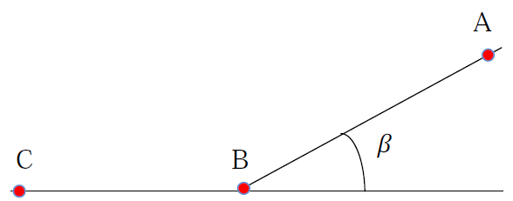 بالتوفيق للجميع AN

